Отчет по мероприятиям 08.07.- 14.07.2019г.

13 июля 2019 года в СК с.п. Каркатеевы состоялся спортивный праздник «Веселые старты», посвященный Дню семьи, любви и верности. К участию в соревнованиях допускались дети дошкольного и младшего школьного возраста с.п. Каркатеевы. Состав команды 8 человек.
Общее количество участников: 24 человека.
Ответственный: Директор СК с.п. Каркатеевы Кагальников Дмитрий Леонидович.

10 июля 2019г. в 17:00 часов в СК с.п.Куть-Ях прошла спортивная эстафета «Спорт -есть в каждой семье!» среди семейных команд с элементами упражнений ГТО, приуроченная ко Дню семьи, любви и верности.
Общее количество участников: 14 человек.
Ответственные: инструктор-методист - Анна Николаевна Глушко.

08 июля 2019 года на спортивной площадке Югра - Парка в г.п.Пойковский состоялись соревнования по Мини – Футболу, приуроченные ко Дню семьи, любви и верности. В соревнованиях принимали участие три команды: «Содружество» «Крутыши», «Пираты». Первое место заняла команда «Крутыши», второе место заняла команда «Пираты», третье место - команда «Наш дом – Югра». Победители и призеры получили грамоты и денежные призы.
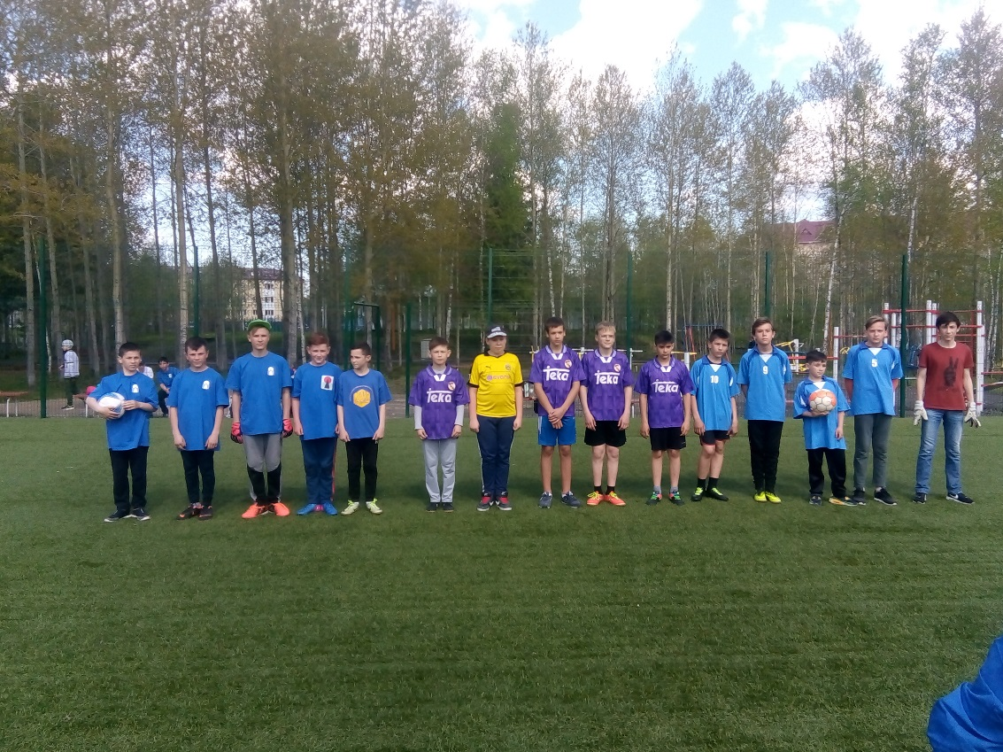

11 июня 2019 года на спортивной площадке школы № 2 в г.п.Пойковский состоялись соревнования по пионерболу, в зачет Спартакиады летних лагерей. В соревнованиях принимали участие три команды: «Академики» (Центр развития творчества), «Крутыши» (СОШ № 4), «Туристы» (Палаточный лагерь МОБУ СОШ№4). Первое место заняла команда «Туристы», второе место заняла команда «Академики», третье место - команда «Крутыши». Победители и призеры получили грамоты и денежные призы.
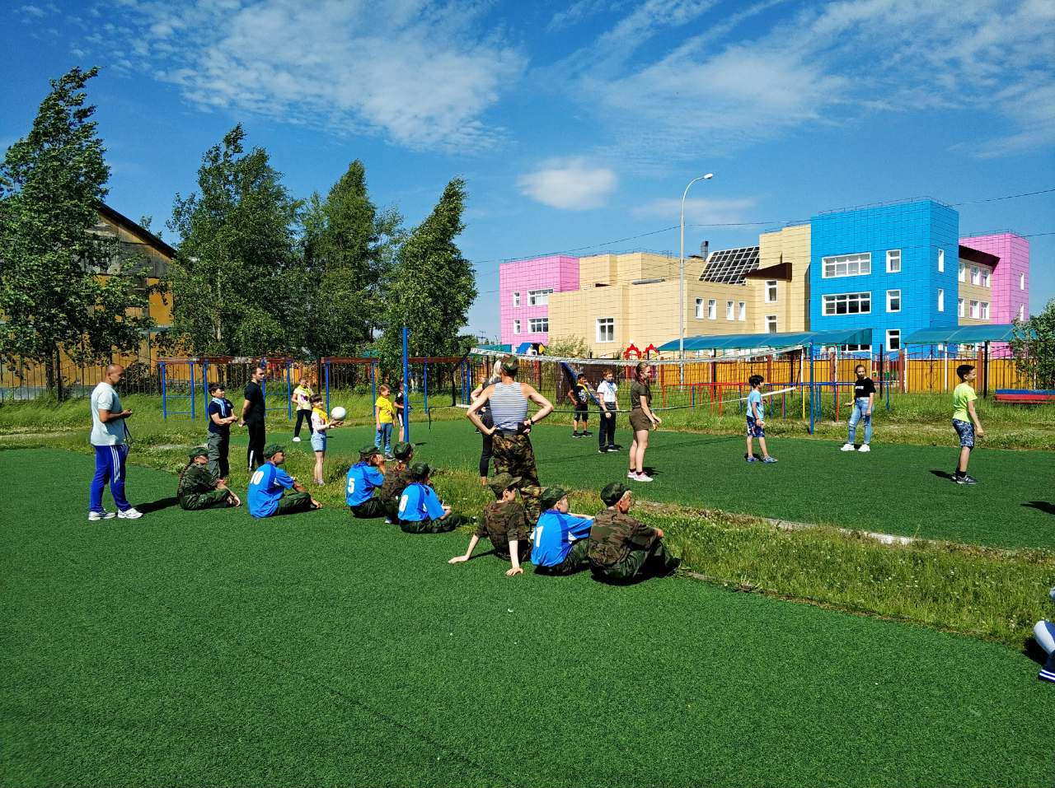

12 июля 2019 года в СК с.п.Салым состоялись соревнования по мини- футболу, между дворовыми командами, на кубок главы с.п. Салым. В соревнованиях приняли участие три команды.
Общее количество участников: 18 человек.
Ответственный: И.о директора СК Негина Вера Александровна.

08 июля 2019 на спортивной площадке с.п. Сентябрьский прошла легкоатлетическая эстафета «Быстрые и ловкие».
Общее количество участников: 20 человек.
Ответственный: Тренер Газизов Владислав Равилевич.

12 июля 2019 года в с.п.Сингапай прошло Первенство по дворовому футболу среди учащихся в рамках «Россия – территория без наркотиков» посвященное закрытию дворовой площадки «Энергия спорта».
Общее количество участников:20 человек.
Ответственный: Инструктор-методист Парасич Виктор Николаевич.
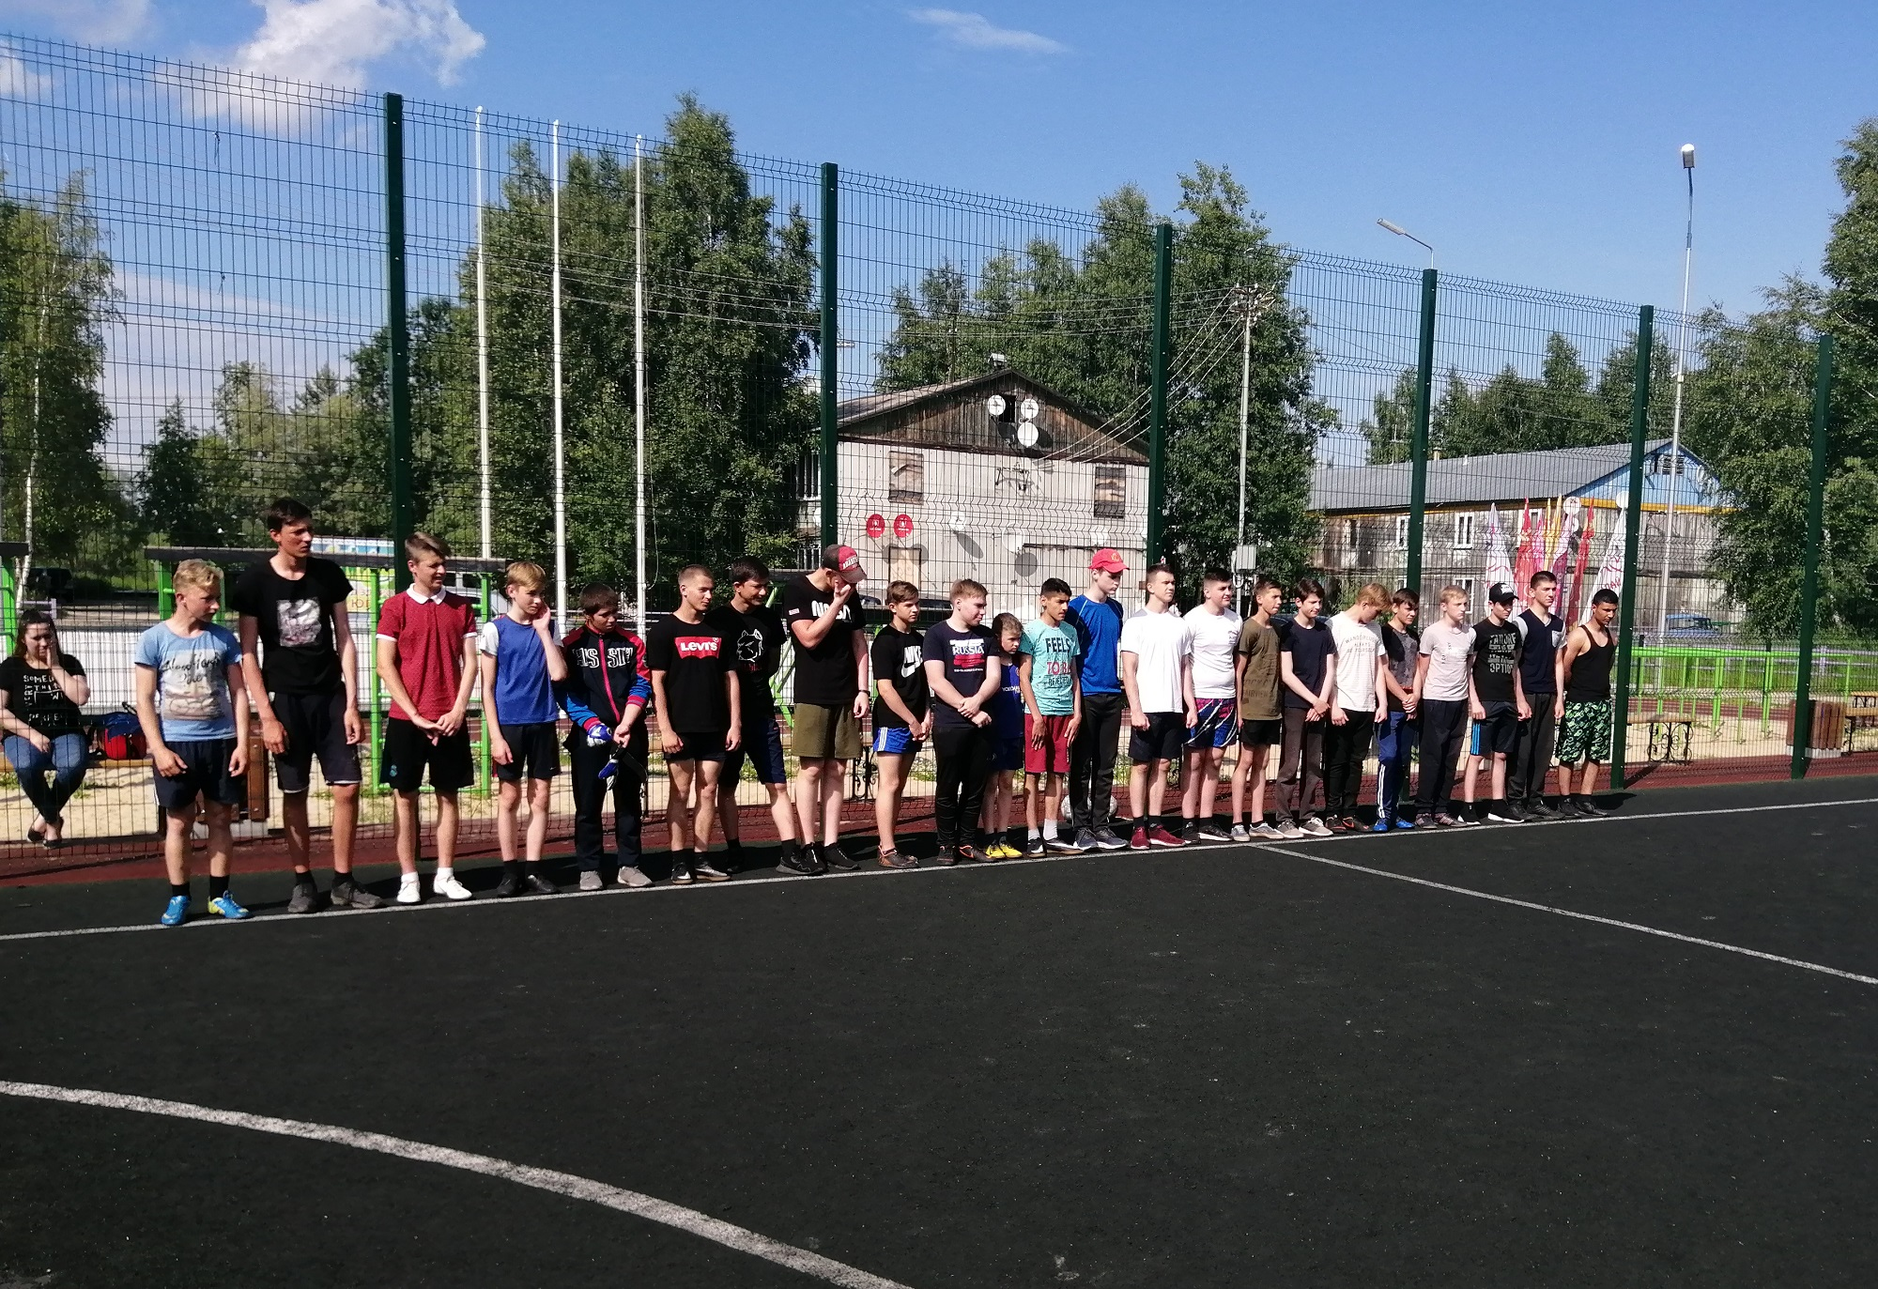
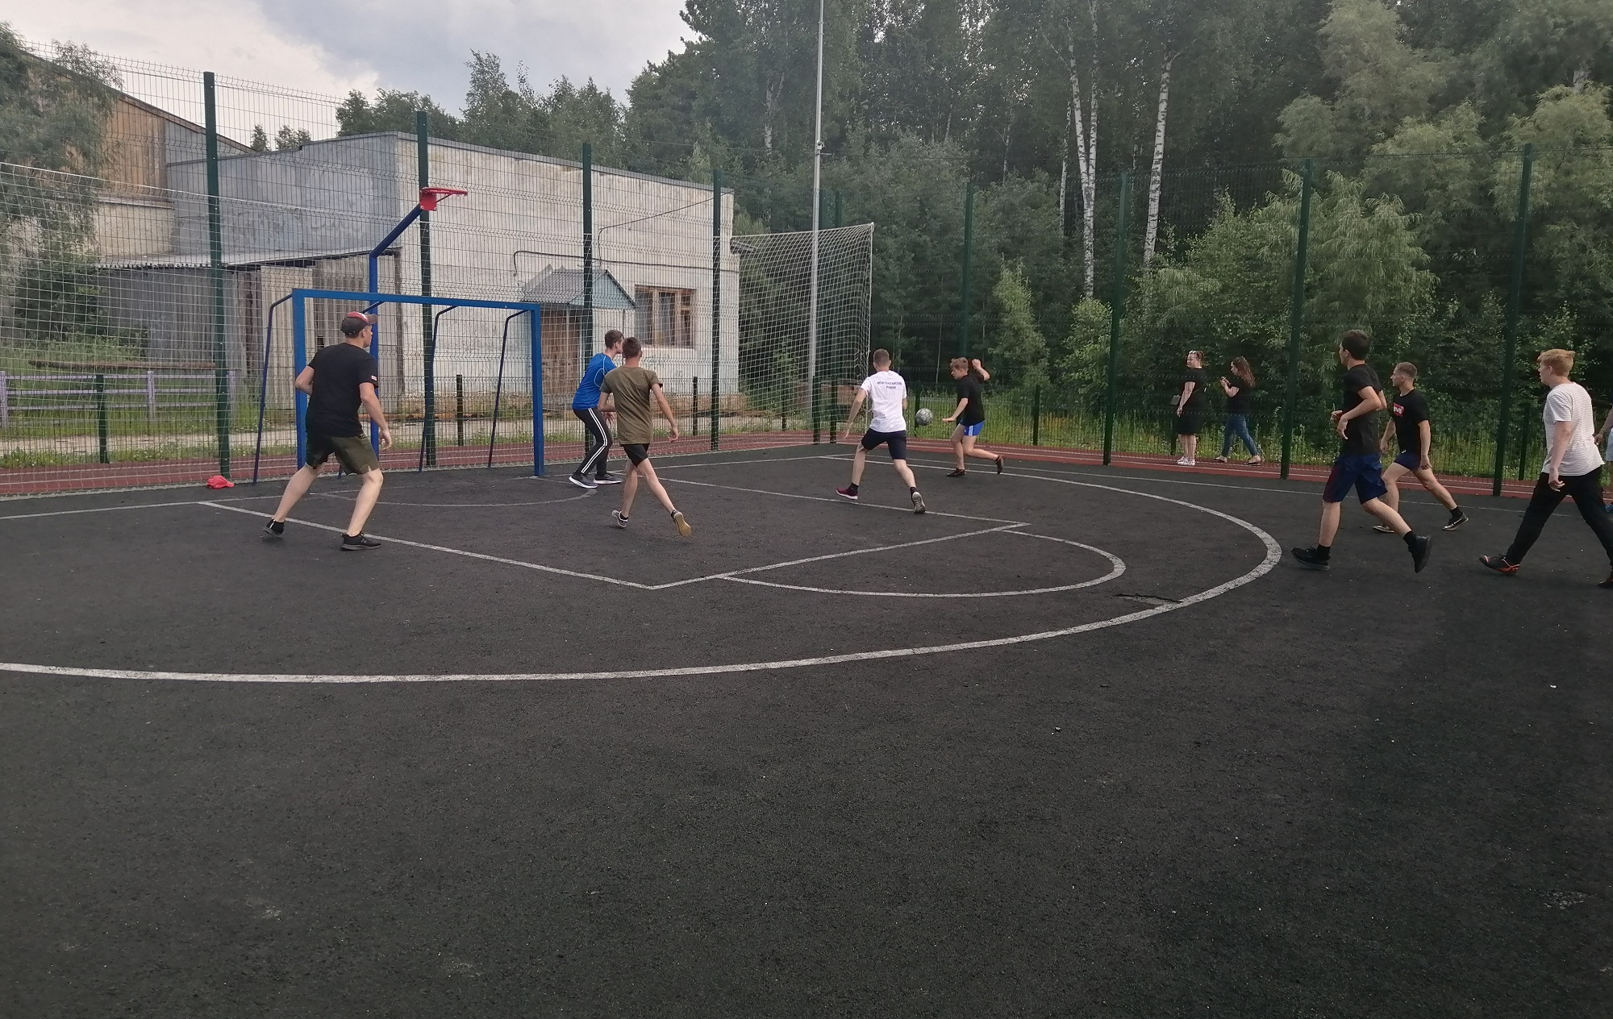

08 июля 2019 года в с.п.Усть-Юган прошла Спортивная эстафета среди детей, с участием родителей, в рамках организации летнего отдыха, посвящённая «Году семьи в ХМАО». Данное мероприятие направлено на привлечение школьников и родителей к занятиям физической культурой и спортом, пропаганду здорового образа жизни.
Общее количество участников: 15 человек.
Ответственный: И.о.директора СК Баталова Наталья Владимировна.

